Педагог: Букатова Лилия Ивановна
Объединение по интересам «Светофор»
Программа «Безопасная дорога»

Группа №1, 2 – 21.12.2020
Группа №3, 4, 5– 15.12.2020
Тема: «Нерегулируемый перекрёсток»
В городе очень много дорог. Когда несколько дорог встречаются и пересекаются, они образуют перекресток. Если посмотреть на них сверху, перекрестки похожи на букву «У», «Т» или крест.

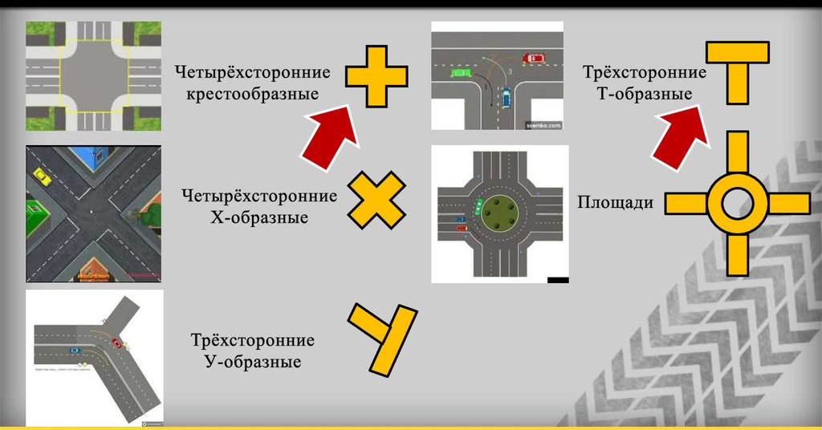

Движение на перекрестках всегда сложное. Как вы думаете, как водителям и пешеходам разобраться, кому куда ехать и идти?
Верно, для регулирования движения нам на помощь приходят светофоры, регулировщик, дорожные знаки. Но как быть, если на перекрестке нет таких помощников? Такой перекресток называется нерегулируемым.
- Как вы переходите такой перекресток?
Прежде всего, никогда не переходите перекресток наискось, как бы вы ни торопились, если на перекрестке есть «зебра» - идите только по ней. И самое главное, не спешите идти, пока не проедут все машины; помните, проезжая часть – для машин. Готовясь к переходу, следите за световыми сигналами машин, чтобы знать, куда они собираются ехать и поворачивать. Прежде, чем сойти на проезжую часть убедитесь, что слева и справа нет приближающегося транспорта.
Прежде всего, не надо забывать, что у нас в стране – правостороннее движение. Если каждый участник движения займет правильное место, то их очередность определяется легко.
На нерегулируемом перекрестке действуют простые правила:
- уступает дорогу тот, кому это легче сделать: пешеход – автомобилю, автомобиль – поезду;
- уступает дорогу тот, у кого есть «помеха справа» - то есть, транспортное средство справа пересекающее его путь.

Более подробно познакомиться с темой занятия можно перейдя по ссылке:
https://www.youtube.com/watch?v=XGNfLEC7a14&feature=emb_logo
- Ответить на вопросы.
- В каких местах можно переходить улицу?
- Когда можно начинать переходить нерегулируемый перекресток?
- Почему нужно, перед тем, как выйти на проезжую часть посмотреть сначала налево?
- Что значит «помеха справа»?
- Есть ли по пути вашего следования до школы нерегулируемые перекрестки?
Выходя на улицу, помните, что за соблюдение правил дорожного движения ответственность лежит не только на водителе, но и на вас, юных пешеходах, тоже.

Домашнее задание.
Нарисовать на альбомном листе крестообразный перекресток. Письменно составить правила о переходе нерегулируемого перекрестка.

